研究生图像采集使用指南
- 登录微信
- 搜索打开小程序“江苏图采”，或关注“江苏省招就中心”公众号，选择“服务指南”中“图像采集”项目
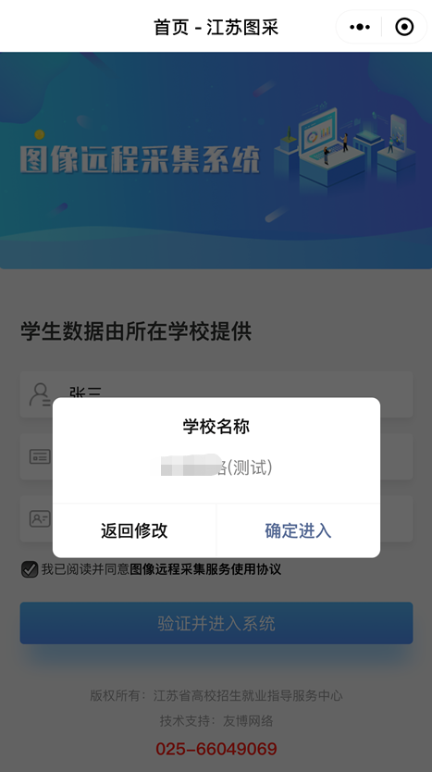

- 实名验证通过后，按步骤操作（如报错，可根据提示联系学校图采工作部门）
4.录入手机号
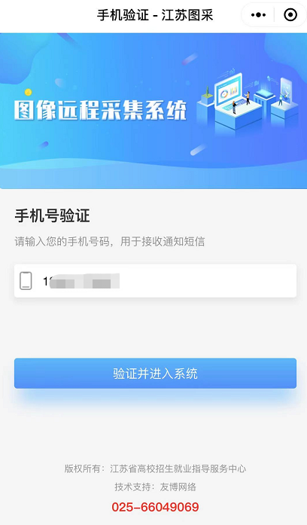
5.阅读本校图像采集通知及注意事项
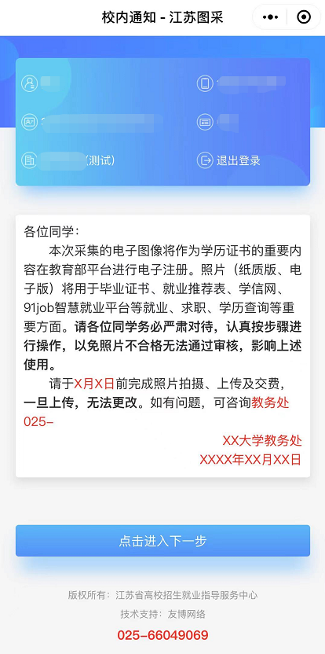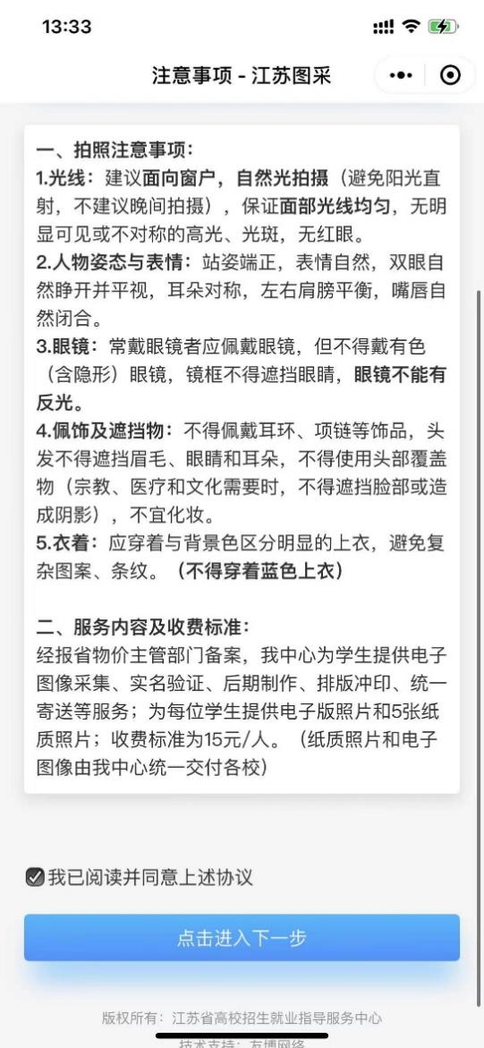

6.选择接收通知
请选择接收照片是否合格等状态通知和支付结果通知，以便及时了解自己的拍摄进度。
7.选择拍摄方式
由于目前上传照片截图后基本都不符合要求，学信网无法验证通过，所以不允许“从相册选择”的拍摄方式。请选择“现场拍摄”。
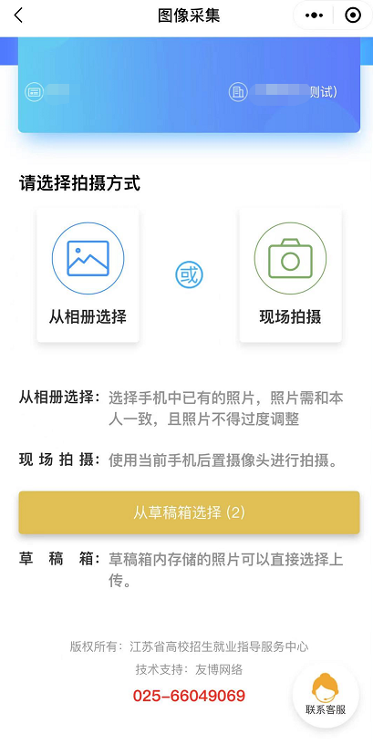
8.需要浏览拍摄要求，点击下一步可以进入拍摄，此处只允许使用后置摄像头拍摄。尽量将人像放在取景框内。
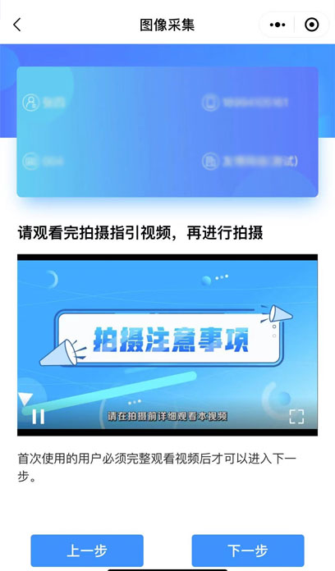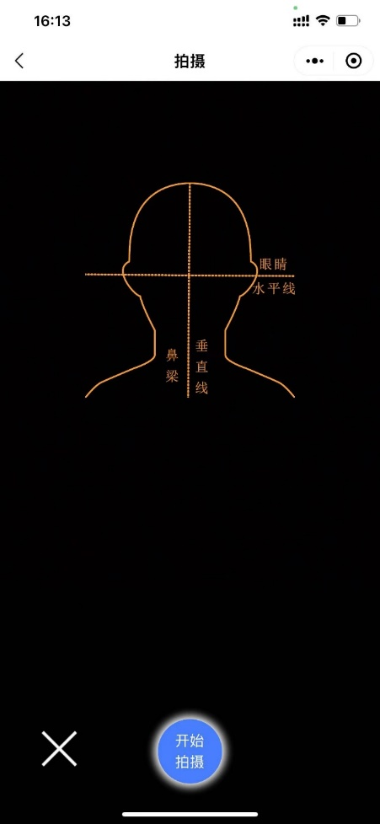

9.点击开始拍摄后，会显示照片预览，如无问题，可点击确定进行照片制作：
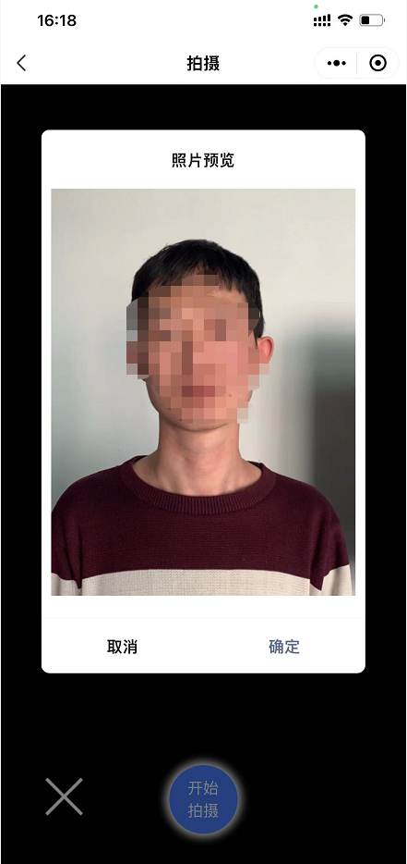

10.制作完成后，系统会自动检测，检测通过后存入草稿箱；检测不通过的，会进行相应提示。
同时返回重拍按钮自动进入一定时间的冷静期（通知里有具体说明）。
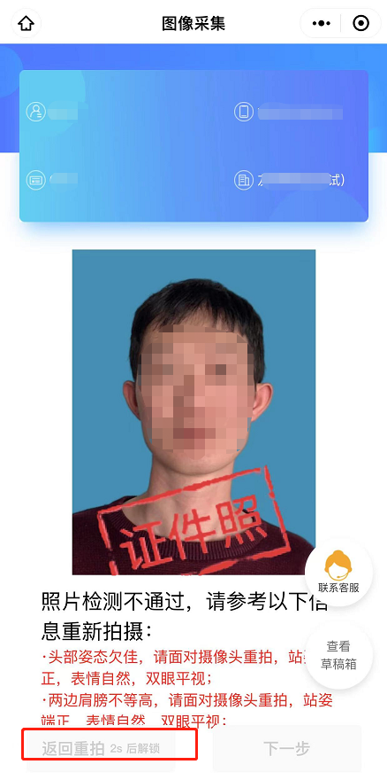
11.如遇系统多次检测失败，账户会被锁定，需学校老师后台解锁后才可重新拍摄。
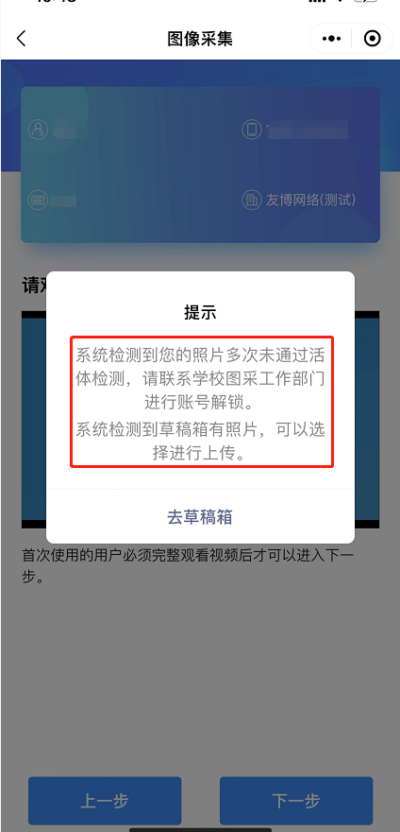

12.如遇多次其他指标检测失败的，则会对账户进行锁定，在一定冷静期后可以重新拍摄。提示文字为: “请仔细阅读拍摄要求，可于XX年XX月XX日XX：XX：XX后重新拍摄。系统检测到草稿箱有照片，可以选择进行上传。”
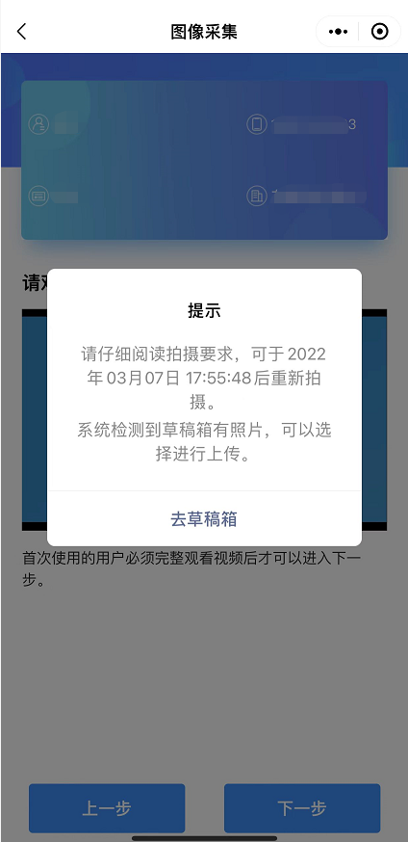

13.草稿箱照片在存入草稿箱后的一定时间（24小时）后可删。草稿箱已满时，无法进行拍摄操作。
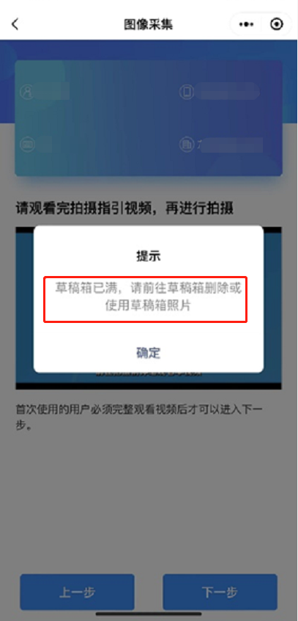
14.通过检测后点击下一步，进入确认上传界面，此处也可以选择回到草稿箱，选择草稿箱的其他照片。
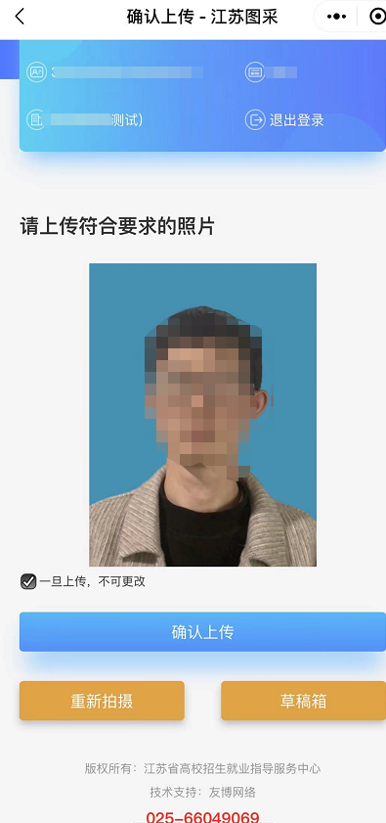

15.选择确认上传，进入最后页或支付页。
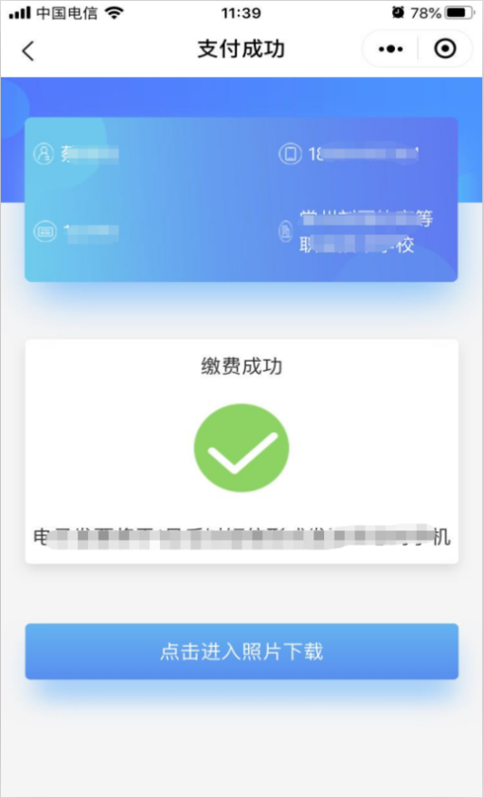
16.照片下载页，如系统已经制作完成，则图片下载处可以点击下载图片。
